Présentation du TP

Objectifs pédagogiques
À l’issue de ce TP, vous serez capable de :
- écrire des Dockerfiles optimisés (cache des couches, build multi-stage, HEALTHCHECK, sécurité) ;
- orchestrer une application multi-conteneurs avec Docker Compose (réseaux, volumes, variables, dépendances conditionnelles) ;
- construire un cluster Docker Swarm de deux nœuds et partager les images entre les nœuds via Docker Hub ;
- déployer une stack en production : réplicas, contraintes de placement, secrets, configs, réseaux overlay, routing mesh ;
- exploiter le cluster : mise à l’échelle, rolling update, rollback automatique, maintenance d’un nœud, tolérance aux pannes ;
- analyser les limites d’un déploiement d’éléments stateful (base de données) dans un orchestrateur.

L’application TaskBoard
TaskBoard est un gestionnaire de tâches composé de 4 services :
Service | Technologie | Rôle
frontend | React 19 (Vite) servi par nginx | Interface web + reverse proxy /api/* → backend:5000
backend | Python 3.13, Flask, gunicorn | API REST, port 5000
db | MySQL 8.4 | Stockage persistant des tâches
redis | Redis 7.4 | Cache de la liste des tâches (30 s) + compteur de visites

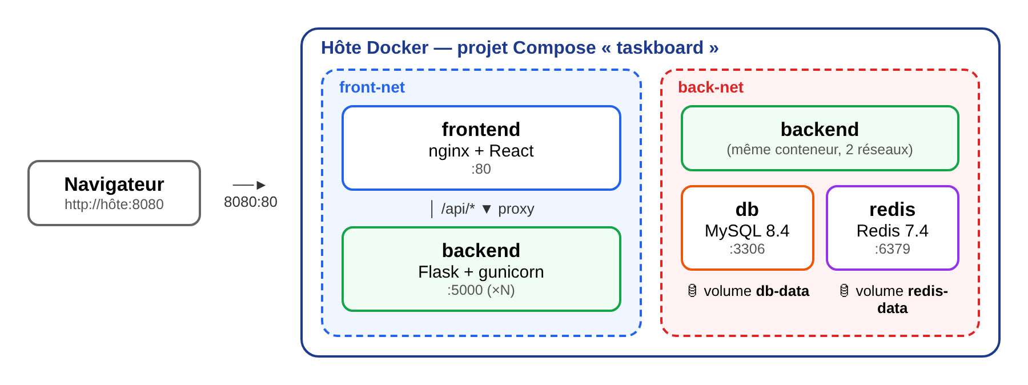
Figure 1 — Architecture cible avec Docker Compose (un seul hôte)
Le pied de page de l’interface affiche le hostname du conteneur backend qui a répondu, la version de l’API, le compteur de visites (stocké dans Redis) et la source de la liste (db ou cache). Ces informations vous serviront à observer la répartition de charge et les mises à jour.

Kit fourni: https://github.com/jadliaissam-edu/taskboard-2.git
taskboard/
├── README.md # description de l'app, variables d'environnement, API
├── backend/
│ ├── app.py # API Flask
│ └── requirements.txt
├── frontend/
│ ├── package.json, package-lock.json, vite.config.js, index.html
│ ├── src/ # code React
│ └── nginx.conf # sert dist/ + proxy /api → backend:5000
└── db/
└── init.sql # schéma + 3 tâches initiales

Lisez attentivement le README.md : il décrit toutes les variables d’environnement attendues par le backend, notamment le mécanisme VAR_FILE (ex. DB_PASSWORD_FILE) qui permet de lire une valeur depuis un fichier — indispensable pour les secrets Swarm.
Règle — Vous ne devez pas modifier le code applicatif (app.py, src/, nginx.conf, init.sql). Tout le travail porte sur les fichiers Docker que vous allez créer.

Partie 1 — Conteneurisation
Sécurité — Vos fichiers doivent respecter les bonnes pratiques de sécurité Docker : à vous de les identifier et de les appliquer.

1.1 Image du backend
Créez backend/Dockerfile respectant toutes les contraintes suivantes :
- image de base python:3.13-slim ;
- variables PYTHONUNBUFFERED=1 (logs non bufferisés) et PIP_NO_CACHE_DIR=1 ;
- installation des dépendances avant la copie du code source, afin de profiter du cache de build ;
- un argument de build APP_VERSION (valeur par défaut 1.0) exposé au runtime via la variable d’environnement APP_VERSION ;
- port documenté : 5000 ;
- un HEALTHCHECK interrogeant http://localhost:5000/api/health — attention, curl n’est pas présent dans l’image slim : utilisez Python ;
- commande de démarrage : gunicorn sur 0.0.0.0:5000 avec 2 workers et les logs d’accès sur la sortie standard.
Ajoutez un fichier backend/.dockerignore adapté.
- Construisez l’image taskboard-backend:1.0 et vérifiez sa taille.

1.2 Image du frontend (multi-stage)
Créez frontend/Dockerfile en deux étapes :
- Étape « build » basée sur node:22-alpine : copie de package.json et package-lock.json, npm ci, copie du reste des sources, npm run build (produit le dossier dist/).
- Étape finale basée sur nginx:1.29-alpine : copie de nginx.conf vers /etc/nginx/conf.d/default.conf et du dossier dist/ de l’étape précédente vers /usr/share/nginx/html. Ajoutez un HEALTHCHECK (indice : wget est disponible dans l’image alpine).
Ajoutez frontend/.dockerignore (au minimum node_modules et dist).
- Construisez l’image taskboard-frontend:1.0.
- Construisez également l’étape intermédiaire seule (option --target) sous le tag taskboard-frontend:build et comparez la taille des deux images.

Partie 2 — Docker Compose
Sécurité — Vos fichiers doivent respecter les bonnes pratiques de sécurité Docker : à vous de les identifier et de les appliquer.

2.1 Fichier .env
Créez un fichier .env à la racine du projet :
MYSQL_ROOT_PASSWORD=rootpass
DB_NAME=taskboard
DB_USER=taskboard
DB_PASSWORD=taskpass
FRONT_PORT=8080

2.2 Fichier compose.yaml
Écrivez compose.yaml (nom de projet : taskboard) décrivant les 4 services avec les contraintes suivantes :

Réseaux et exposition
- deux réseaux : front-net (frontend, backend) et back-net (backend, db, redis) ;
- seul le frontend publie un port sur l’hôte : ${FRONT_PORT} → 80.

Services
- frontend et backend : construits depuis leurs dossiers respectifs (build) et tagués taskboard-frontend:1.0 / taskboard-backend:1.0 (image) ;
- backend : variables DB_HOST, DB_NAME, DB_USER, DB_PASSWORD, REDIS_HOST alimentées à partir du .env (interpolation ${…}) ;
- db : image mysql:8.4, variables MYSQL_ROOT_PASSWORD, MYSQL_DATABASE, MYSQL_USER, MYSQL_PASSWORD ; volume nommé db-data sur /var/lib/mysql ; db/init.sql monté dans /docker-entrypoint-initdb.d/ ;
- redis : image redis:7.4-alpine, persistance AOF (redis-server --appendonly yes), volume nommé redis-data sur /data ;
- politique de redémarrage unless-stopped pour tous les services.

Santé et ordre de démarrage
- healthcheck pour db (mysqladmin ping -h 127.0.0.1 …) et redis (redis-cli ping) ; prévoir un start_period suffisant pour MySQL ;
- backend ne démarre que lorsque db et redis sont healthy ; frontend ne démarre que lorsque backend est healthy (depends_on + condition).

2.3 Lancement et tests
- Validez le fichier et affichez sa version interpolée.
- Construisez et démarrez le projet en arrière-plan.
- Vérifiez que les 4 services sont healthy et consultez les logs du backend.
- Interrogez /api/health et /api/tasks sur le port 8080.
- Ouvrez http://IP_VM1:8080 dans un navigateur : ajoutez, cochez et supprimez des tâches.

2.4 Expérimentations

a) Cache Redis
- Appelez /api/tasks deux fois de suite et observez le champ source.
- Depuis le conteneur redis, listez les clés présentes et affichez le TTL de la clé tasks:all.
- Ajoutez une tâche puis rappelez /api/tasks.

b) Isolation réseau et DNS
- Depuis le conteneur frontend, appelez http://backend:5000/api/health, puis tentez de résoudre le nom db.
- Depuis le conteneur backend, résolvez le nom db.
- Listez les réseaux créés par le projet.

c) Persistance
- Ajoutez une tâche « persistance » via l’interface.
- Arrêtez et supprimez le projet sans les volumes, puis relancez-le : vérifiez la présence de la tâche.
- Recommencez en supprimant aussi les volumes.

d) Mise à l’échelle
- Passez le service backend à 3 instances.
- Appelez /api/info plusieurs fois et observez le champ hostname.
- Tentez de passer le frontend à 2 instances.
Arrêtez le projet Compose avant la partie 3 (conservez les images).

Partie 3 — Construction du cluster Swarm
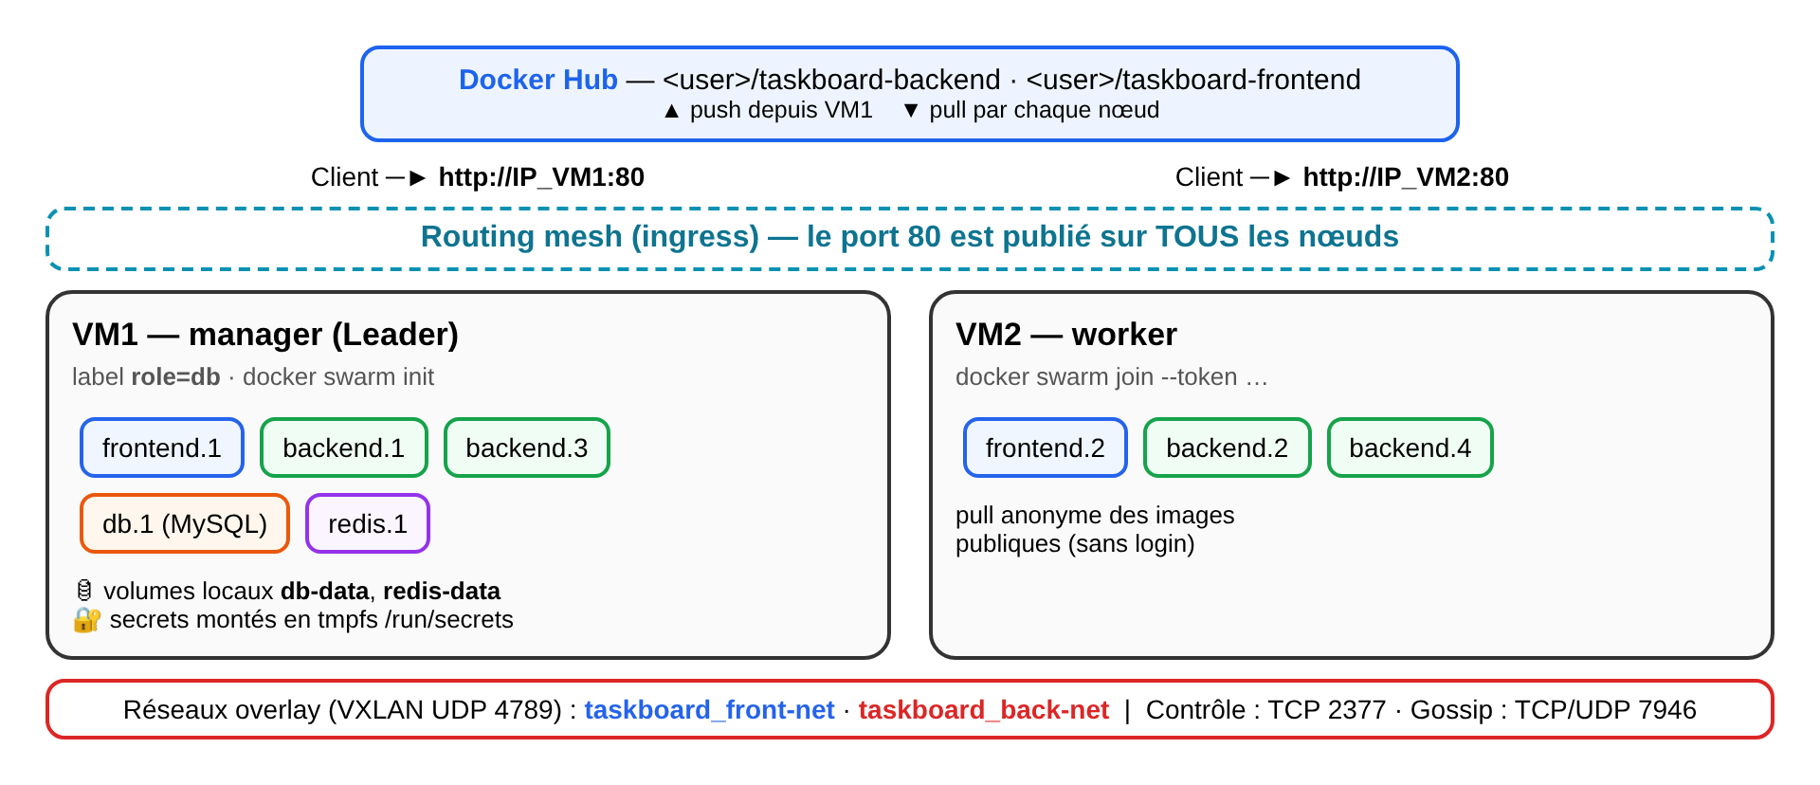
Figure 2 — Déploiement cible sur le cluster Swarm à deux nœuds

3.1 Ports utilisés par Swarm
Les deux machines cloud ont tous leurs ports ouverts. Pour information, Swarm utilise :
Port | Protocole | Usage
2377 | TCP | Gestion du cluster (communication avec les managers)
7946 | TCP + UDP | Découverte des nœuds (gossip)
4789 | UDP | Trafic des réseaux overlay (VXLAN)

À savoir — Si vos VM disposent d’une IP privée et d’une IP publique, utilisez l’IP privée pour initialiser et rejoindre le cluster, et l’IP publique pour accéder à l’application depuis votre navigateur.

3.2 Initialisation
- Initialisez le cluster sur VM1 (manager) en précisant l’adresse annoncée.
- Faites rejoindre VM2 au cluster en tant que worker.
- Depuis VM1, listez les nœuds et inspectez le nœud courant.

3.3 Labels de nœuds
La base de données et Redis utilisent des volumes locaux : ils doivent toujours être planifiés sur le même nœud. Posez le label role=db sur VM1 et vérifiez-le.

3.4 Partage des images via Docker Hub
VM2 ne possède pas les images construites sur VM1 : chaque nœud doit pouvoir les télécharger depuis un registre. Vous utiliserez Docker Hub.
- Créez un compte gratuit sur hub.docker.com (si vous n’en avez pas).
- Connectez-vous à Docker Hub sur VM1 uniquement (nécessaire pour pousser) avec votre compte.
- Depuis VM1, taguez les deux images sous la forme <identifiant>/taskboard-backend:1.0 et <identifiant>/taskboard-frontend:1.0, puis poussez-les.
- Sur hub.docker.com, vérifiez que les deux dépôts sont créés et que leur visibilité est Public (*Settings → Visibility*).
- Sur VM2, sans aucune authentification, téléchargez l’image backend.
À savoir — Les images étant publiques, les nœuds du cluster les téléchargent sans authentification : aucun docker login n’est nécessaire sur VM2.

Partie 4 — Déploiement de la stack

4.1 Secrets
Créez deux secrets Swarm, db_root_password et db_password, à partir de l’entrée standard, puis listez-les et inspectez-en un.

4.2 Fichier stack.yaml
Sécurité — Vos fichiers doivent respecter les bonnes pratiques de sécurité Docker : à vous de les identifier et de les appliquer.

Écrivez stack.yaml en partant de votre compose.yaml. Contraintes :

Généralités
- les directives build, depends_on (conditions) et restart ne sont pas prises en compte par docker stack deploy : retirez-les ; les images proviennent de Docker Hub : ${DOCKERHUB_USER}/taskboard-…:1.0 (la variable est interpolée depuis le shell au moment du déploiement) ;
- réseaux front-net et back-net en driver overlay ;
- le secret et la config sont déclarés au niveau racine : secrets external: true, config db_init créée depuis ./db/init.sql.

frontend
- 2 réplicas, port 80 publié ;
- mise à jour progressive : 1 tâche à la fois, ordre start-first, délai 5 s.

backend
- 4 réplicas ;
- mot de passe lu depuis le secret : DB_PASSWORD_FILE=/run/secrets/db_password ;
- mise à jour : parallelism: 1, delay: 10s, order: start-first, monitor: 30s, failure_action: rollback ;
- redémarrage en cas d’échec (restart_policy).

db
- 1 réplica placé sur le nœud node.labels.role == db ;
- mots de passe via les secrets et les variables MYSQL_ROOT_PASSWORD_FILE / MYSQL_PASSWORD_FILE ;
- init.sql fourni via la config db_init (cible /docker-entrypoint-initdb.d/init.sql) ;
- healthcheck adapté : le mot de passe root doit être lu depuis /run/secrets/db_root_password (pensez à l’échappement $$ dans le YAML).

redis
- 1 réplica placé sur le même nœud que db ;
- healthcheck (redis-cli ping).

4.3 Déploiement
- Définissez la variable DOCKERHUB_USER dans votre shell.
- Déployez la stack sous le nom taskboard.
- Vérifiez que les dépendances sont respectées : db et redis doivent être healthy avant que les tâches backend ne se stabilisent, et le backend avant que le frontend ne serve l’API. En cas de problème, déployez en deux temps (d’abord db et redis, puis le reste).
- Listez ses services et ses tâches (nœud, état, erreur éventuelle) ; suivez les logs du backend.
Normal — Au premier déploiement, MySQL met 20 à 40 s à s’initialiser. Il est normal que quelques tâches backend redémarrent avant de devenir stables.

4.4 Vérifications
- Appelez /api/info plusieurs fois via IP_VM1 puis via IP_VM2 et observez le champ hostname.
- Ouvrez l’interface via http://IP_VM1 et via http://IP_VM2.
- Dans un conteneur backend, affichez le contenu de /run/secrets et les variables DB_*.

Partie 5 — Exploitation du cluster

5.1 Mise à l’échelle
Passez le backend à 6 réplicas, observez leur répartition sur les nœuds, puis revenez à 4.

5.2 Rolling update
- Construisez une version 1.1 du backend sans modifier le code (argument de build APP_VERSION) et poussez-la sur Docker Hub.
- Mettez à jour l’image du service backend avec cette version.
- Pendant la mise à jour, suivez en continu l’état des tâches dans un terminal et appelez /api/info en boucle dans un second terminal.
- Testez ensuite le retour arrière manuel, vérifiez la version affichée, puis réappliquez la version 1.1.

5.3 Rollback automatique
- Simulez un déploiement défectueux en ajoutant la variable FAIL_HEALTH=1 au service backend (elle fait échouer /api/health).
- Suivez l’état des tâches puis consultez le statut de mise à jour (UpdateStatus) du service.

5.4 Maintenance d’un nœud
- Passez VM2 en mode drain et observez où tournent les tâches.
- Repassez VM2 en mode active et observez à nouveau.
- Forcez la redistribution des tâches du backend.

5.5 Panne d’un nœud
- Sur VM2, arrêtez le service Docker pour simuler une panne.
- Sur VM1, observez pendant environ une minute l’état des nœuds et des tâches.
- Redémarrez Docker sur VM2.

5.6 Nettoyage
Supprimez la stack et les secrets, faites quitter le cluster aux deux nœuds, puis déconnectez-vous de Docker Hub sur VM1.

